Инструкция
по заполнению поля согласие на обработку персональных данных члена Профсоюза в АИС «Единый реестр Общероссийского Профсоюза образования»

Для заполнения данного поля необходимо в первую очередь заполнить все обязательные поля в учетной карточке члена Профсоюзав АИС «Единый реестр Общероссийского Профсоюза образования» (далее – АИС), затем распечатать согласие на обработку персональных данных.
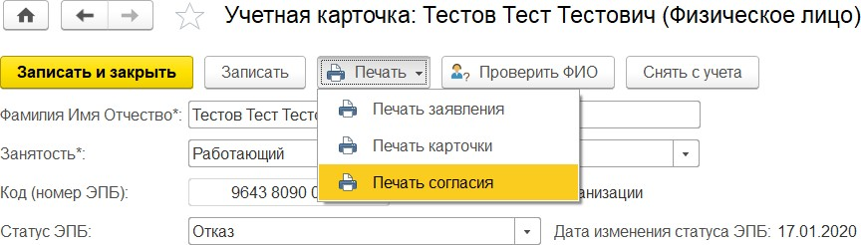
Для этого нажмите на кнопку «Печать» и выберите «Печать согласия».

Откроется форма для печати.

Приложение к заявлению
о приёме в Общероссийский Профсоюз образования
СОГЛАСИЕ
на обработку персональных данных
1. В соответствии с Трудовым кодексом РФ и п. 4 ст. 9 ФЗ от 27.07.2006 № 152-ФЗ «О персональных данных» с целью оформления моего приёма в Общероссийский Профсоюз образования (далее - Профсоюз), организации учёта, а также представительства и защиты Профсоюзом моих социально- трудовых прав и профессиональных интересов, я, , даю согласие выборным органам Профсоюза (адрес: 117342, г. Москва, ул. Бутлерова, д.17) и организаций Профсоюза на обработку указанных в настоящем Согласии моих персональных данных на весь период членства в Профсоюзе и оставляю за собой право по письменному требованию отозвать Согласие в любое время.
дата рождения-

пол -
образование-
место работы и должность-
домашний адрес-
телефон ,e-mail:
СНИЛС
- Я согласен/ □ не согласен на получение от Профсоюза и/или организаций Профсоюза SMS/PUSH/e-mail-сообщений информационного и рекламного характера.
- Я ознакомлен (-а) с тем, что мой электронный профсоюзный билет может быть совмещён с бонусной программой и в случае моего участия в ней для получения скидок, бонусов и различного рода привилегий при приобретении товаров и услуг мои персональные данные (фамилия, имя, отчество, номер профсоюзного билета, номер мобильного телефона и адрес электронной почты) могут быть предоставлены Партнёру по реализации федеральной бонусной программы – ООО «ФИНФОРТ», уполномоченному на то Профсоюзом.
- Я присоединяюсь/ □ не присоединяюсь к федеральной бонусной программеPROFCARDS,реализуемой партнером Профсоюза ООО
«ФИНФОРТ».
- Согласие вступает в силу с момента его подписания и действует до дня отзыва в письменной форме.
Дата | Подпись

Данное согласие необходимо подписать у члена Профсоюза. Затем проставить галочку о передачи согласия Профсоюзу.
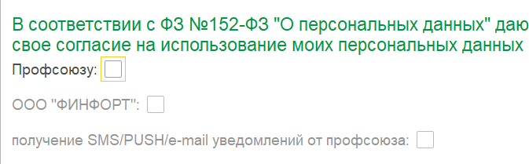

После этого станут активными поля для передачи согласия «ФИН- ФОРТ» и получение SMS/PUSH/e-mail уведомлений от Профсоюза, в кото-
рых необходимо также проставить галочку, если член Профсоюза подписал согласие на обработку персональных данных.
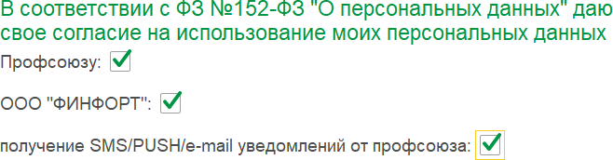
Если член Профсоюза проставил отметки о том, что не согласен на по- лучение от Профсоюза и/или организаций Профсоюза SMS/PUSH/e-mail-со- общений информационного характера и не желает присоединяться к феде- ральной бонусной программе PROFCARDS, реализуемой партнером Обще- российского Профсоюза образования ООО «ФИНФОРТ», то поля ООО
«ФИНФОРТ» и получение SMS/PUSH/e-mail уведомлений от Профсоюза в АИС остаются пустыми. В этом случае член Профсоюза не сможет зарегистрироваться в Федеральной бонусной Программе «PROFCARDS» и не будет получать информационных сообщений по электронной почте или мобильному телефону от Профсоюза.

